Nejvýraznější kandidát na Oscara Drive My Car bude k vidění v českých kinech

V březnu do českých kin vstoupí favorit na Oscara v kategorii Nejlepší cizojazyčný film, japonský snímek Rjúsukeho Hamagučiho Drive My Car. Filmová adaptace povídky Harukiho Murakamiho se stala celosvětovou senzací a získala řadu ocenění, včetně ceny za nejlepší scénář v Cannes a Zlatého glóbu. Příběh divadelního herce a režiséra, který naváže nesmělé přátelství s dočasnou řidičkou svého kultovního Saabu 900, vstoupí do českých kin 24. března pod hlavičkou Aerofilms. Návštěvníci vybraných kin budou mít možnost zhlédnout snímek, který zahraniční média označují za mistrovské dílo, už v únoru v rámci exkluzivních předpremiér.

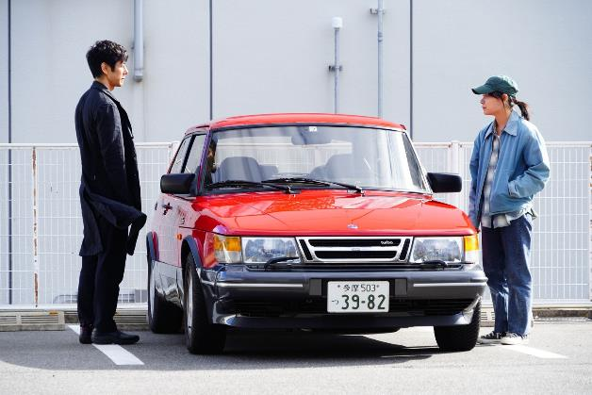

Podle povídky Harukiho Murakamiho
Júsuke Kafuku je slavný divadelní herec a režisér, který se vyžívá v řízení svého červeného Saabu 900. Během nového angažmá na festivalu v Hirošimě musí tuto radost nedobrovolně přenechat mladé málomluvné řidičce Misaki. Oba během jízd na zkoušky nečekaně zjistí, že je spojuje nejen záliba v řízení. Společně naleznou způsob, jak se vyrovnat se svými traumaty a pocity viny, a jít dál.

Murakamiho díla je velmi obtížné adaptovat. Jeho příběhy často balancují mezi reálným světem a říšemi mimo realitu a soustředí se na zobrazení vnitřního života svých postav. „Jedním z důvodů, proč jsem se rozhodl zfilmovat povídku Drive my car, je ukázání interakcí mezi postavami Kafukua a Misaki, které se odehrávají uvnitř automobilu. To vyvolalo mé vlastní vzpomínky na intimní rozhovory, které se rodí pouze v tomto uzavřeném, pohyblivém prostoru,“ vysvětluje Hamaguči. Dalším bylo téma herectví, které Hamaguči považuje za všeobecně přijímanou formu šílenství a které ho fascinuje. Stejnojmenná povídka je součástí souboru Muži, kteří nemají ženy, který vyšel v roce 2014 také česky.

Jednoduše mistrovské dílo
Od světové premiéry na Mezinárodním festivalu v Cannes se snímku Drive My Car podařilo si získat srdce řady diváků, filmových novinářů a expertů po celém světě, kteří ho řadí mezi nejlepší filmy loňského roku a mluví o něm jako o favoritovi oscarové sezóny. ABCnews popisuje snímek jako fascinující od prvního do posledního záběru a předvídá, že by Drive My Car mohl následovat korejského Parazita a získat nominaci i v kategorii Nejlepší film. Podle deníku Daily Telegraph Hamaguči natočil hluboce krásný film o tom, jak se smířit se svou rolí a hrát ji ze všech sil. Britský deník The Times ve své recenzi uvedl, že si málokterý film z poslední doby žádá vidět v kině tolik jako tento japonský doják.

Exkluzivní předpremiéry
Filmoví fanoušci budou mít možnost vidět Drive My Car v rámci exkluzivních předpremiér již v únoru ve vybraných kinech v Praze, Brně a v Hradci Králové.

Rjúsuke Hamaguči
Hamaguči na sebe poprvé výrazně upozornil s filmem Happy Hour, který by uveden na Mezinárodním filmovém festivalu v Locarnu. Na to navázal filmem ASAKO I & II, který měl premiéru v soutěži na filmovém festivalu v Cannes 2018. V roce 2021 soutěžil se snímkem Kolo štěstěny a fantazie na Mezinárodním filmovém festivalu v Berlíně, kde získal Stříbrného medvěda. Jeho nejnovější dílo Drive May Car bylo ten samý rok uvedeno v soutěži na filmovém festivalu v Cannes 2021, kde získalo cenu za nejlepší scénář, mezinárodní cenu kritiků FIPRESCI a cenu ekumenické poroty.

Drive My Car

Japan 2021 | 179 minut | premiéra: 24. března 2022

■ žánr drama
■ režie Rjúsuke Hamaguči ■scénář Rjúsuke Hamaguči, Takamasa Oe ■ kamera Hidetoši Šinomija ■ střih Azusa Yamazaki
■ hrají Hidetoši Nišidžima, Masaki Okada, Reika Kirišima, Tóko Miura, Perry Dizon a další
■ materiály ke stažení https://aero.capsa.cz/?slozka=7974

■ synopse
Filmová adaptace povídky Harukiho Murakamiho se stala celosvětovou senzací. Získala řadu ocenění, včetně ceny za nejlepší scénář v Cannes, Zlatého glóbu a nominace na Oscara v kategorii Nejlepší cizojazyčný film. Júsuke Kafuku je slavný divadelní herec a režisér, který se vyžívá v řízení svého červeného Saabu 900. Během nového angažmá na festivalu v Hirošimě musí tuto radost nedobrovolně přenechat mladé málomluvné řidičce Misaki. Oba během jízd na zkoušky nečekaně zjistí, že je spojuje nejen záliba v řízení. Společně naleznou způsob, jak se vyrovnat se svými traumaty a pocity viny, a jít dál. Drive My Car režiséra Rjúsukeho Hamagučiho je atmosférický snímek plný tajemství, hledání lidského porozumění a smíření.

Kontakt pro novináře: Alžběta Dlouhá, alzbeta@aerofilms.cz, +420 739 553 842, www.aerofilms.cz, fotografie v tiskové kvalitě a další materiály ke stažení na https://aero.capsa.cz (přístupové údaje na vyžádání).

